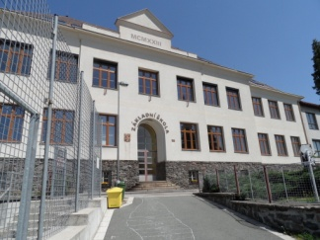**Plán činností na měsíc září 2025**

**Služba měsíce** : 6.třída, TU p. uč. Matějková

**Povinnosti služby:** technická pomoc při kulturních akcích

**1.9. Slavnostní zahájení školního roku, přivítaní prvňáčků**

**Čas: 8:00**

**2.9. Focení tříd na školní tabla – pan Hurdálek**

**Čas: od 8:00**

**3. – 5. 9. Adaptační pobyt pro 6. ročník**

**Kde: chata Juráška v Olešnici v Orlických horách**

**Zodpovídá: p.uč. Matějková, Marková, p.as. Hradecká**

**8.9. Zahájení kroužků Čj a M (příprava na přijímací zkoušky) – 9. ročník**

**Zodpovídá: p.uč. Knoulichová**

**15.9. Provozní porada – všichni**

**Čas: 14:00**

**15. – 19.9. Projekt „Pěšky do školy“ – 1. – 9. třída**

**17.9. Zahájení kroužku „Konverzace v Aj“ – Phoenix**

**18.9. Cyklista – dopravní hřiště pro 3. a 4. ročník**

**Čas: 8:00 – 13:00**

**Zodpovídá: p.uč. Ševcová, Voborníková**

**18.9. Plenární schůze + třídní schůzky**

**Čas: 15:30**

**? . 9. Stezka Bílé lišky – 4. ročník**

**Kde: Sněžné**

**Čas: 10:00 – 14:00**

**Zodpovídá: p.uč. Ševcová, Melišová**